Les voitures électriques
Au moment où l’on commence à réaliser que l’on dépense plus pour alimenter sa voiture que son corps, lisez ce qui suit. Cette histoire est incroyable et vraie : en 1996, les premières voitures électriques américaines de série, les EV1, fabriquées par General Motors, apparurent sur les routes californiennes. Elles étaient rechargeables dans son garage, silencieuses et nerveuses ; de 0 à 100 km/h en moins de 9 secondes ! Elles ne produisaient aucun gaz de combustion et n’avaient d’ailleurs pas de pot d’échappement. Dix ans plus tard, ces voitures du futur avaient complètement disparu ! Elles ne pouvaient pas être achetées, mais uniquement louées et les contrats de location ne furent tout simplement pas renouvelés. General Motors récupéra, de gré ou de force, toutes les EV1, malgré l’opposition de nombreux utilisateurs satisfaits et les voitures… furent détruites !
En 1997, Nissan aurait présenté son modèle électrique Hyper mini au salon de Tokyo. La ville californienne de Pasadena l’adopta alors comme véhicule professionnel pour ses employés. Ceux-ci l’apprécièrent beaucoup, en particulier pour sa maniabilité. En août 2006, le contrat de location arrive à expiration. La ville de Pasadena essaie de racheter les véhicules mais Nissan refuse, récupère ses voitures et les détruit.
En 2003, Toyota, qui est maintenant le premier constructeur mondial, décide d’arrêter la production de la RAV4-EV. Ce 4x4 électrique est pourtant un bijou technologique très apprécié par les utilisateurs. En 2005, les contrats de location arrivent à terme. Toyota s’apprête à récupérer tous ses véhicules afin de les détruire mais l’association DontCrush (NeCassePas) entre en action pour tenter de sauver les RAV4-EV. Cette association met Toyota sous pression pendant trois mois. Finalement victoire ! Toyota fait marche arrière et autorise les locataires de la RAV4-EV à acheter le véhicule. Curieusement, alors que les techniques sont éprouvées, Toyota l’a d’ailleurs prouvé avec la Prius, les modèles électriques sont massacrés en masse et ceux à combustion sont bien protégés.
En juin 2001, Jeffrey Luers, vingt-trois ans, activiste américain pour la défense des forêts, en a fait la triste expérience. Il a été condamné à vingt-deux ans et huit mois de prison pour avoir brûlé trois SUV (un SUV, c’est un camion que l’on fait passer pour une voiture). Il voulait exprimer par ce geste la menace que représente ce monstre ultra polluant pour notre planète.
Le gouvernement hollandais, de son côté, voit les choses en grand. L’objectif est simple : aucun habitant ne devra se trouver à plus de 50 km de ces stations de rechargement d’ici 2015 ! C’est avec l’aide de la société suisse ABB que la Hollande souhaite accélérer son programme de véhicules électriques et l’étendre au niveau national. | 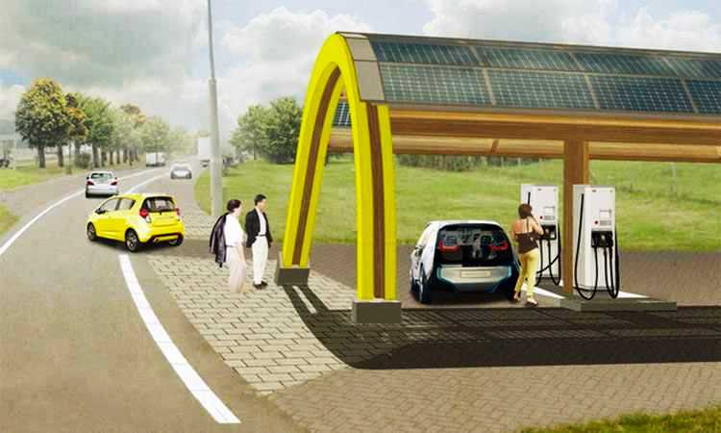  Station de rechargement
La mise en place de ces infrastructures, ou peut-être mieux de bornes de rechargement multiprise dans les parkings, encouragerait les citadins à investir dans des véhicules électriques et à moins polluer. Les chargeurs de 50 kilowatts de la société ABB, alimentés en partie par des panneaux solaires, permettraient de recharger un véhicule en moins de trente minutes. Avec près de 400 habitants au km², soit une densité de population quatre fois supérieure à la France, la Hollande semble être le petit pays idéal pour la voiture électrique. Voilà qui devrait inciter certaines de nos régions ayant une densité de population comparable à la Hollande à agir.
Quant à la France, qu’adviendra-t-il des petites voitures électriques en location « Bluecar » de la firme Bolloré, lorsque le contrat arrivera à expiration ? Les 3 000 voitures de ce type mises en place sur Paris et sa région sans compter celles mises en place dans 40 villes françaises seront-elles détruites à expiration du contrat ou vendues à quelques heureux propriétaires ? | 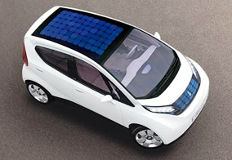
On ne pourra peut-être acquérir la petite « Bluecar » Bolloré qu’en location-vente. La vie n’est peut-être qu’un éternel recommencement. Toujours est-il qu’il faut se réjouir du succès rencontré par l’application du dispositif bonus-malus et de l’application du principe pollueur payeur dans le cas de l’automobile. Les pénalités infligées aux grosses voitures polluantes devraient participer au financement d’infrastructures destinées au rechargement de la batterie des voitures électriques. Ces infrastructures en zone urbaine vont devenir aussi indispensables au développement de la voiture électrique que les réseaux d’alimentation en eau non potable sont indispensables aux pompes à chaleur aquathermiques pour le chauffage de nos cités.
Les batteries et leur temps de chargement
Les installateurs de bornes électriques individuelles de recharge des batteries dans les parkings des immeubles comme Zeplug estiment que la consommation d'une voiture électrique est proche de 150 wattheures par km parcouru*. Ceci alors qu'elle était proche de 150 g/cheval.heure il y a une cinquantaine d'années pour les anciens moteurs à combustion interne. La performance de ces moteurs à explosion a pour finir assez peu progressée. Une voiture à essence consommant 0,05 litre au km (5 litres au 100) délivre sensiblement 500 wattheures par km parcouru vu que la combustion de un litre d'essence c'est l'équivalent de 10 kWh ou 10 000 wattheures thermique. On peut donc dire que pour parcourir un km un moteur à essence consomme sensiblement 3 fois plus d'énergie qu'une voiture électrique. Rapport assez important s'expliquant par le fait que les kWh consommés par le moteur électrique sont convertis en énergie mécanique avec un rendement proche de 1 alors que seulement le 1/3 des kWh thermiques du moteur à combustion sont convertis en énergie mécanique dans le cycle de Carnot. La différence soit les 2/3 restant, ou pour reprendre l’exemple ci-dessus, les 350 wattheures par km étant dissipés vers l'environnement par le dispositif de refroidissement du moteur à essence

Dès à présent, les batteries lithium-ion de certains vélos électriques garantissent une centaine de kilomètres d’autonomie et se rechargent facilement sur la prise secteur en deux à trois heures. Leur durée de vie à l’optimum d’environ 30 000 km se dégrade peu au-delà de ce kilométrage. La découverte par le physicien russo-britannique Konstantin Novoselov en 2004 d’un nouveau matériau dérivé du graphite, le graphène, lui a valu le prix Nobel de physique en 2010 et pourrait encore diminuer le temps de chargement. En découvrant fortuitement ce matériau qui peut stocker l’énergie électrique, Konstantin est le précurseur d’une nouvelle pile flexible et résistante ayant des temps de rechargement qui permettraient de recharger la batterie de nos futures voitures électriques en quelques minutes. Après plusieurs tests, une diode électroluminescente (LED) a pu être alimentée pendant cinq minutes alors que la charge n’a été que de trois secondes ! Depuis cette période, plusieurs sociétés conscientes du marché commencent à produire ce matériau appelé à concurrencer les batteries actuelles. L’évolution de la voiture à combustion interne vers la voiture électrique est maintenant irréversible mais l’on ne peut s’empêcher d’éprouver une certaine nostalgie en observant quelques réalisations prestigieuses comme celle de Bugatti en Alsace.

*Cela conduit pour un temps de chargement de une heure à une autonomie en km allant de 15 à 75 km selon la puissance choisie sur la borne

Moyennant abonnement, il est possible de louer pour la somme de 5 € la ½ heure la petite «Bluecar » Bolloré à motorisation électrique de 4 places et de 3,65 m de long dans les quelque 1 000 stations installées dans de nombreuses villes françaises. Cette voiture, qui se recharge en 4h, a une autonomie de 250 km et une vitesse maximum de 130 km/h bien supérieure au besoin dans les villes, ceci alors que paradoxalement on limite la vitesse des vélos électriques à 25 km/h.

